Качанова Н.В., учитель начальных классов МОУ СОШ имени К.Н.Новикова г. Качканар

Примерный сценарий второго дня в лагере
2 день
Цветной ветерок.
Оформление отрядных уголков.

Цель: Создать условия для проявления творческих способностей в изобразительной деятельности
Задачи:
- Развивать активность, умение работать в группе, воображение;
- Воспитывать аккуратность в работе.
Оборудование: бумага, краски, кисти, цветная бумага, клей, ножницы.

(До открытия смены каждый отряд должен оформить на большой стене своего корпуса уголок. Здесь обязательно должно быть:
- Название отряда, девиз, фамилия, имя командира отряда
- Список детей по палатам, у каждой палаты свое название, девиз, командир
- План-сетка, экран соревнований палат по пунктам: чистота, активность, творчество, спорт, дружба, поведение
- Новости
- Драйв-клуб (Переписка детей)
- Поздравлялки
- Экран настроений (Дети заполняют его вечером, после «Свечки». «Свечка» - это минутка рефлексии, которая проводится перед отбоем. Дети садятся в кружок на ковер по очереди предают зажженную свечу и говорят, что хорошего и плохого было за день, решают отрядные проблемы, поздравляют отличившихся, знакомятся с планом на завтра.

Желательно, чтобы уголок был оформлен с «изюминкой», творчеством, а рубрики работали в течение смены. 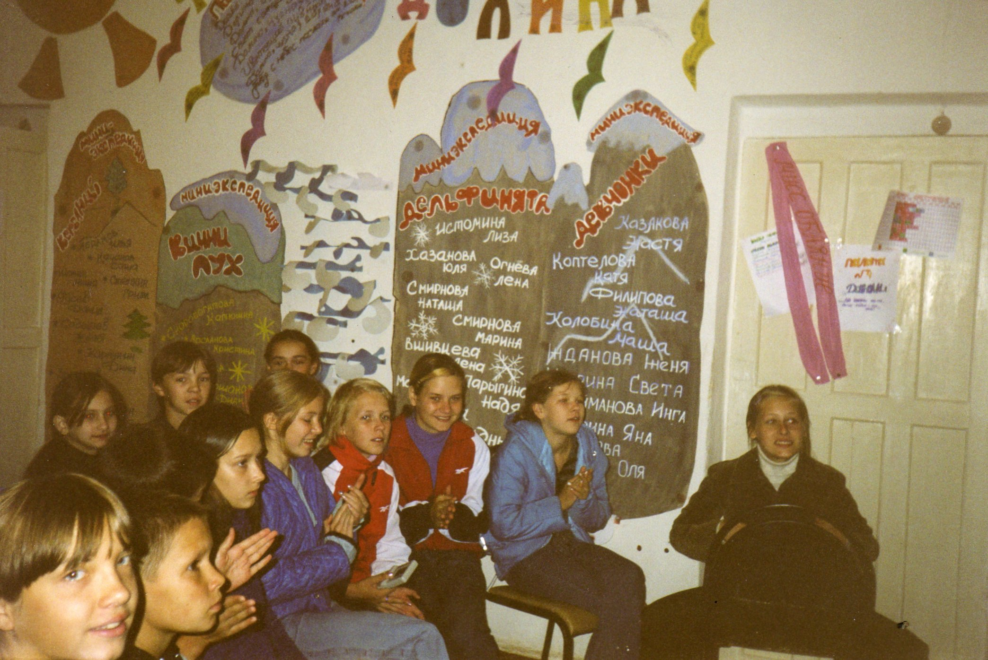
Малярный штурм радужной стены.
Конкурс рисунков «Лагерь 2100».
На общелагерном уголке вывешивается «стена» из больших листов ватмана. Каждый отряд выбирает команду художников, которые за день на этой стене сделают рисунок на тему «Лагерь 2100». Лучших художников награждают на утренней линейке, а отряды получают свой « алмаз».

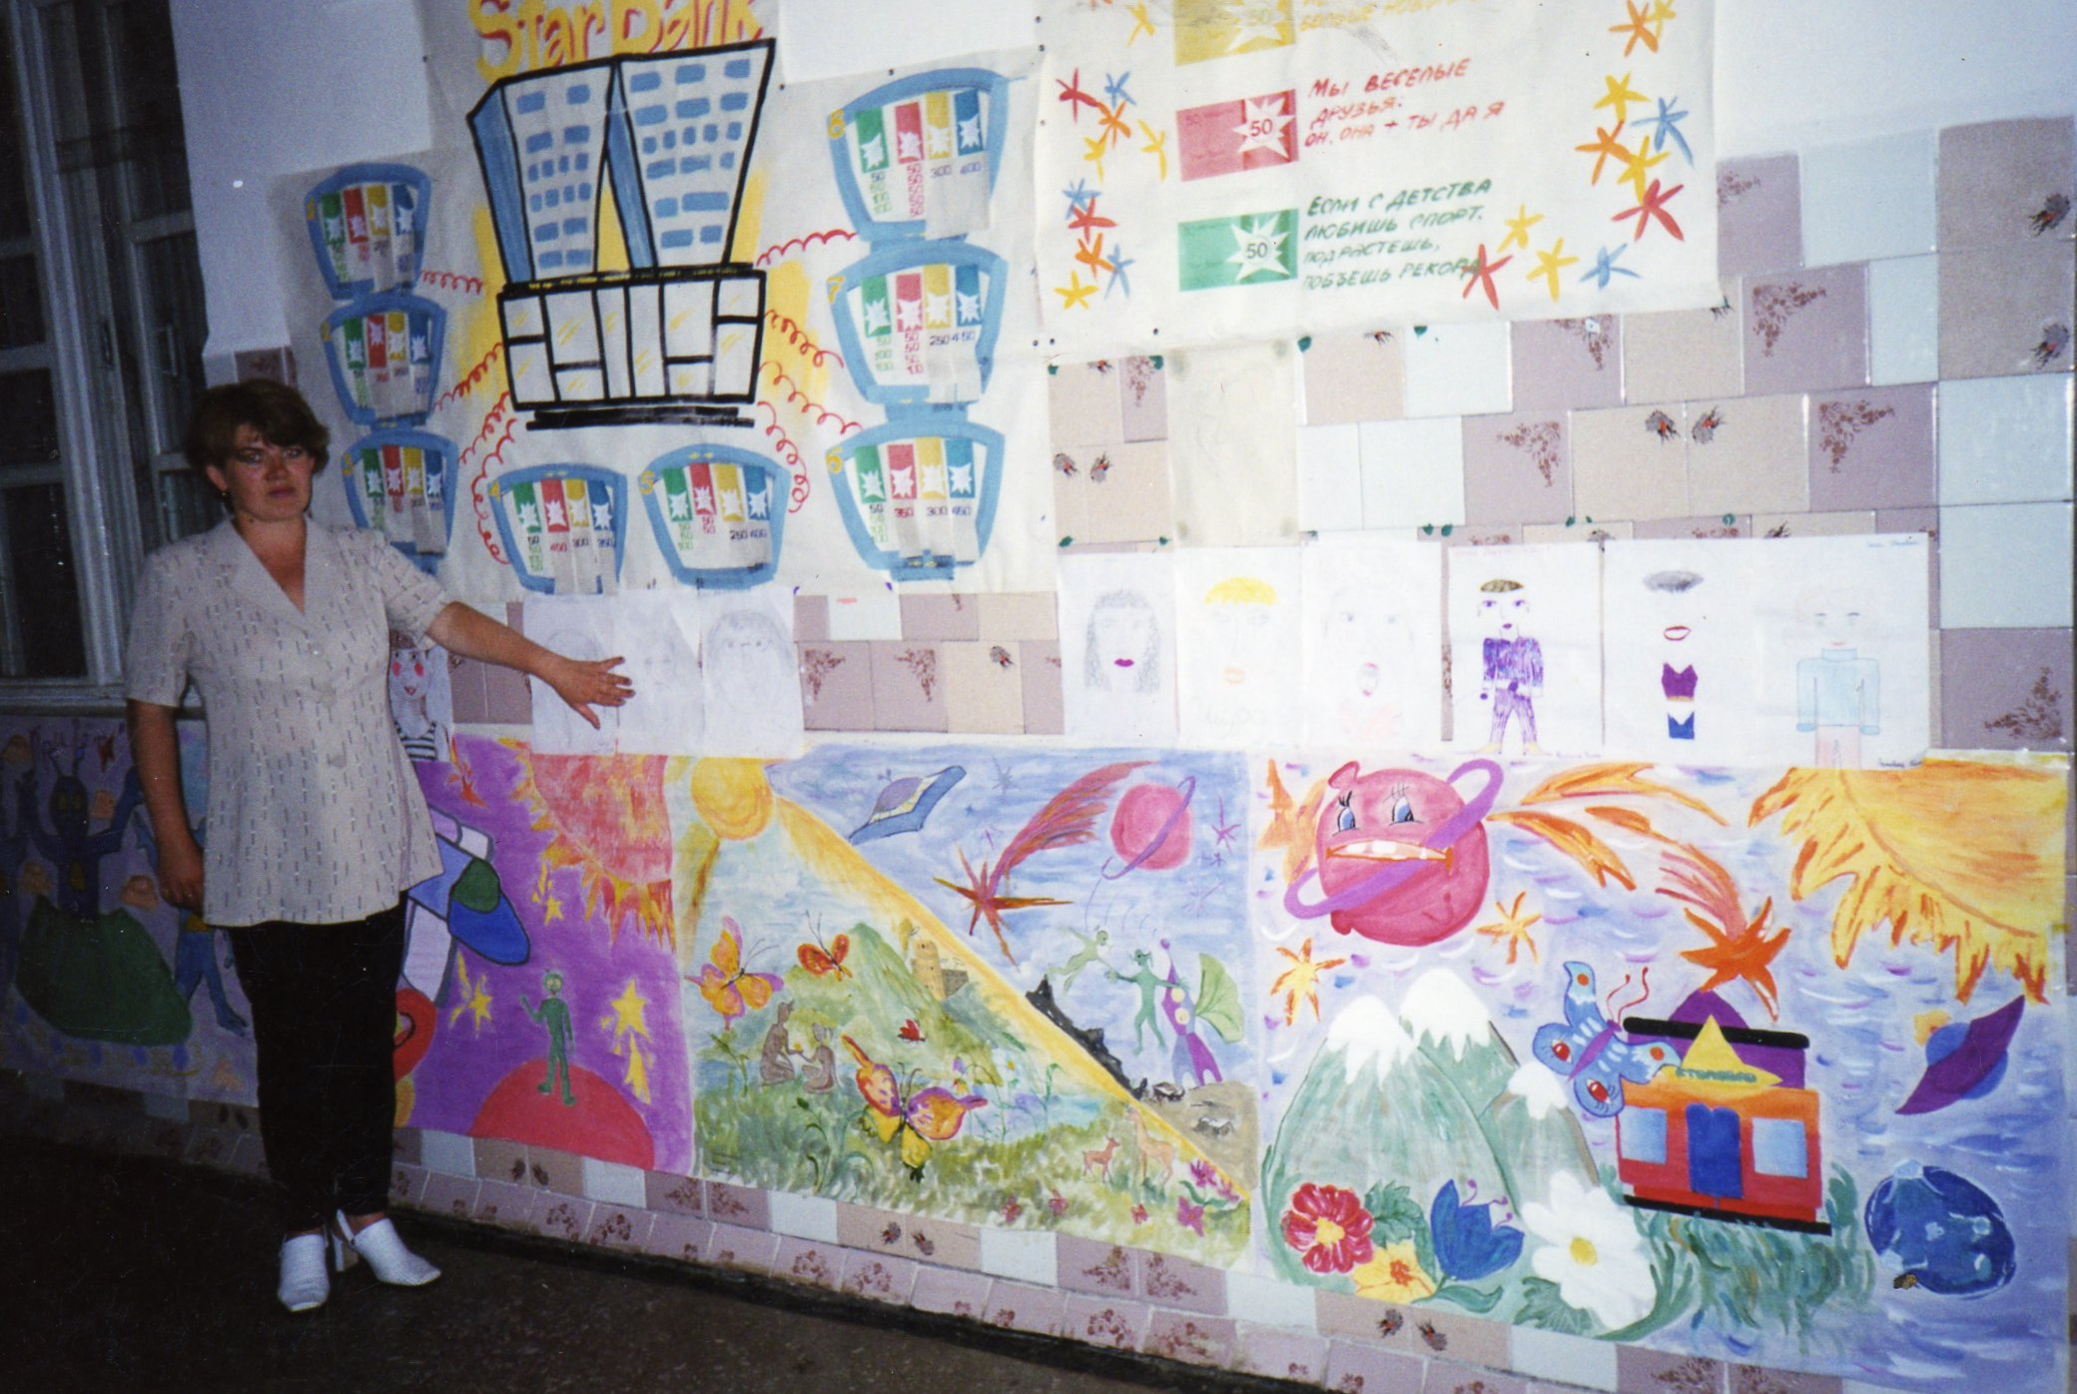

Литература:
- Кипарис-4. Здравствуй, наш лагерь!
Автор: Ю. Н. Григоренко, М. А. Пушина
Издательство: Педагогическое общество России

- Кипарис. Учебное пособие по организации детского досуга в лагере и школе
Автор: Ю. Н. Григоренко, У. Ю. Кострецова
Издательство: Педагогическое общество России

- Что делать с детьми в загородном лагере Изд. 3-е Авторы: Афанасьев С.П., Коморин С.В., Тимонин А.И. Дата выпуска: 2001 год

- Триста творческих конкурсов. Авторы: С.П.Афанасьев, С.В. Каморин, Издательство: МЦ "Вариант", г. Кострома, 2002 год

- Организация и методика проведения игр с подростками. Взрослые игры для детей. Куприянов Б.В., Рожков М.И., Фришман И.И, Издательство Владос

- Игры шутки-игры минутки. Сталь Анатольевич Шмаков, М.: Новая школа, 1997г.

- 100 творческих конкурсов + 300 конкурсов для ребят разного возраста С. Афанасьев и С. Коморин

- Разведческие игры Составитель Каркач А.С. 2002

- Вожатская мастерская Руководство для начинающих и опытных. /Под ред. доктора педагогических наук, профессора Е.А. Левановой, В.А. Плешакова. – М., 2002.
- «ТЕБЕ, ВОЖАТЫЙ!».
автор составительФришман И.И.
изд-во ООО «Педагогические технологии», 2008.

